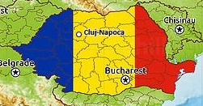
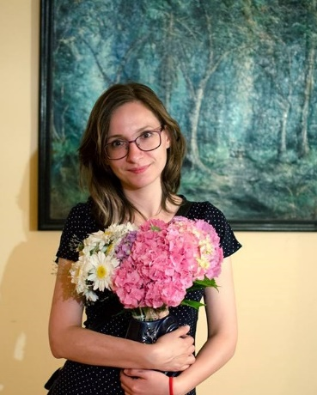
Esu 30 metų savanorė Lietuvoje, atvykusi iš Cluj-Napoca, Rumunijos. Gyvendama savo šalyje, aš nusprendžiau susipažinti su kitokia šalimi ir kultūra. Atvykau čia kovo mėnesį ir būsiu iki spalio.
Pagrindinis mano gyvenimo interesas yra žmonės - aš visada pasirenku darbo sritis, leidžiančias man bendrauti su jais. Prieš atvykstant į Lietuvą 4,5 metų dirbau komunikacijos specialiste informacinių technologijų įmonėje. Prieš tai dirbau ryšių su klientais konsultante dviejose kitose įmonėse. Čia dirbdama daug sužinojau apie žmonių bendravimą, taip pat apie save.
Aš negaliu įsivaizduoti savo gyvenimo be muzikos, daugiausia džiazo ir rokenrolo, taip pat be kavos.
Stiprybės pasisemiu iš gamtos, todėl, esant galimybei, keliausiu pėsčiomis, aplankysiu pajūrį. Man taip pat patinka maudytis ir važinėti dviračiu. Prieš beveik dvejus metus skridau parasparniu į Cluj ir turiu parasparnio piloto licenciją. Svajoju kada nors turėti namą, laikyti gyvulių. Rumunijoje vis daugiau jaunų žmonių palieka didelius miestus, renkasi gyvenimą mažuose miesteliuose ir kaimuose.
Jei galėčiau apibūdinti savo geriausią dieną, ji būtų praleista skaitant, medituojant, svajojant, taip pat laiką leidžiant su esamais ar naujais draugais.
Kadangi esu gurmanė, man labai patinka dalytis maistu su žmonėmis, kalbėtis ir juoktis. Manau, puikūs pasakojimai gimsta per pietus ar vakarienę, o jei dar su vyno taure, tai tiesiog tobula.
Ši kelionė yra mokymosi patirtis man, todėl esu pasiruošusi Jūsų klausytis ir mokytis iš Jūsų.
Greitai pasimatysime. Nedvejokite, kreipkitės į mane, jei reikalinga mano pagalba. Smagaus laiko Žemaitijos nacionaliniame parke!

